DIDAKTIČNI MATERIAL ZA MATEMATIKO

Vsebina
0005 Peščene številke 1
0006 Začuti številke 2
0042 vozila za štetje 3
0059 Geometrijski pribor 4
0066 Ulomki 5
0068 Zvočna abeceda 6
0070 Interaktivni kalkulator 7
0071 Množenje 8
0077 Škatla za množenje 9
0092 Lesene tablice števil 10
0094 Igra za računanje 11
0107 Teen and ten boards 12
0108 Škatla odštevanje 13
0111 Male lesene palčke za štetje 14
0119 Odštevanje 15
0124 Računanje 16
0128 Sudoku 17
0130 Deljenje 18
0131 Igra naučimo se šteti 19
0141 Pribor za pozitivno risanje 20
0147 Karte za množenje 21
0148 Karte za seštevanje 22
0150 Pitagorova tabla 23
0151 Tabla 100 24

0005 Peščene številke

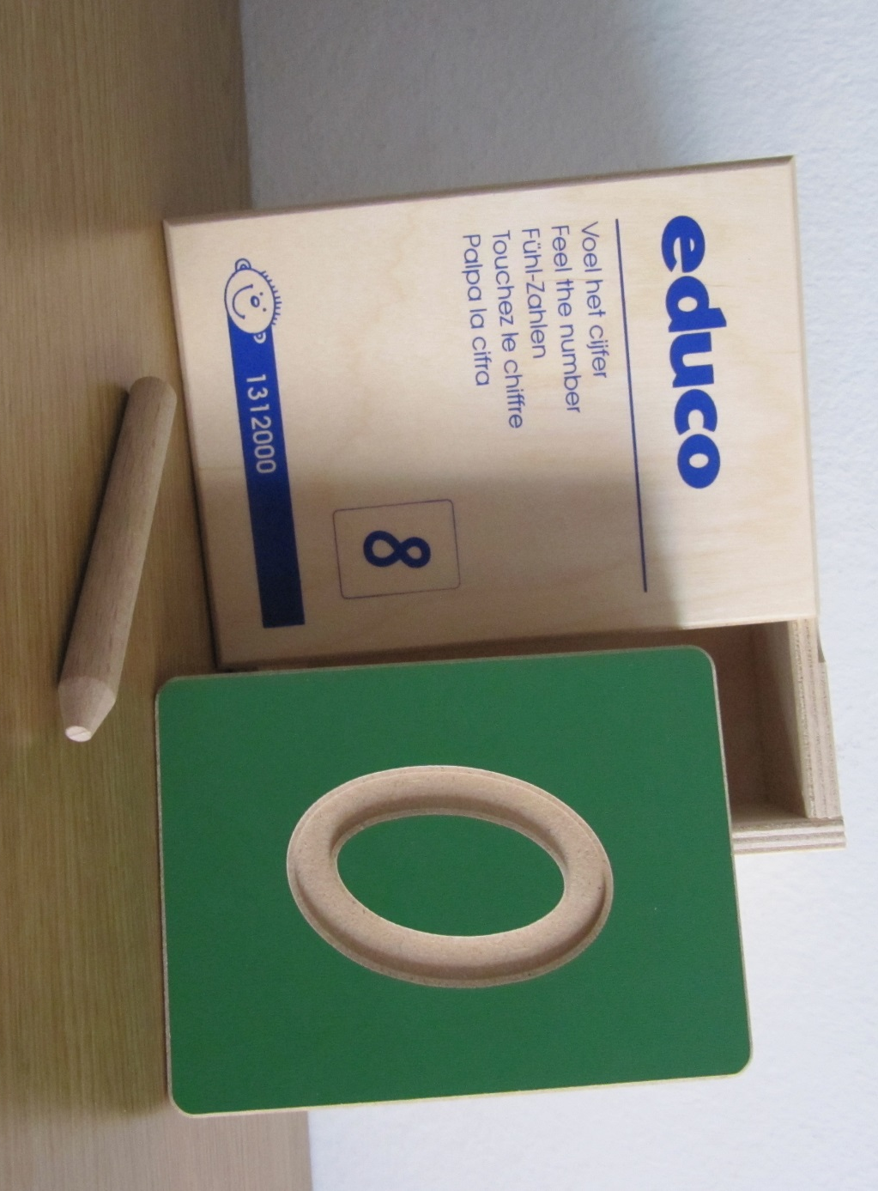

KATEGORIJA: Didaktični material za matematiko
PRIPOROČENA STAROSTNA SKUPINA: od 4. leta dalje

OPIS
To so številke od 0-9, narejene z brusnega papirja ter pričvrščene na lesene ploščice. S tem didaktičnim pripomočkom lahko otrok začne prepoznavati simbole za števila s tipno izkušnjo.

0006 Začuti številke

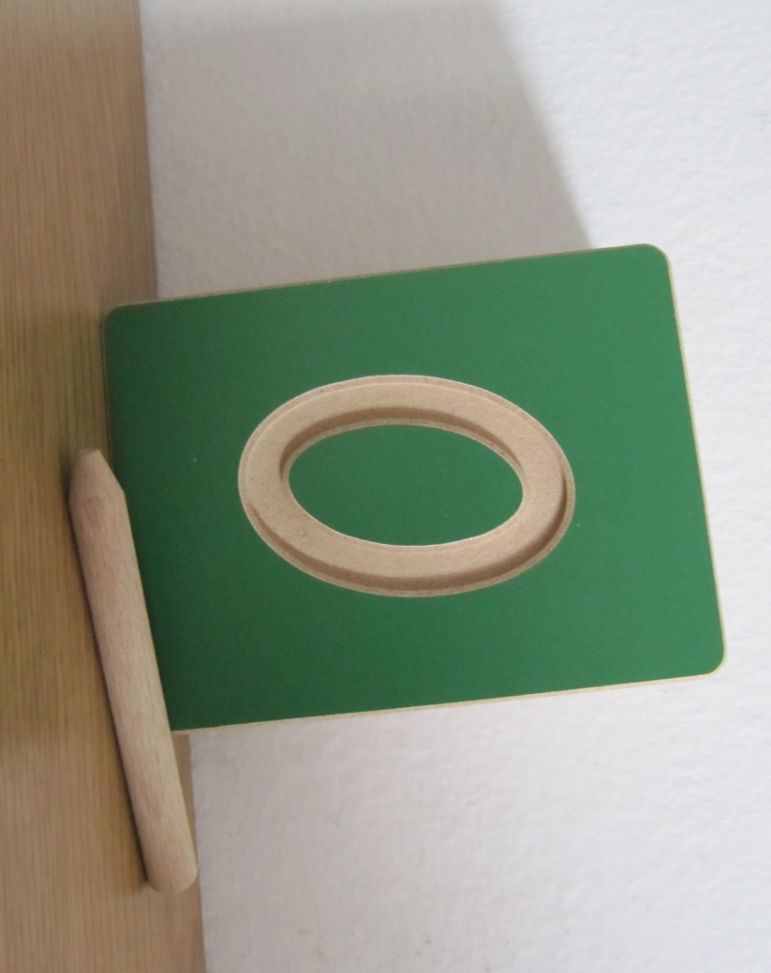

KATEGORIJA: Didaktični material za matematiko
PRIPOROČENA STAROSTNA SKUPINA: od 4. leta dalje

OPIS
Na lesenih ploščah so vbočene številke. Ta pripomoček slepim otrokom omogoča učenje in prepoznavanje znanja prepoznavanja številk s pomočjo tipa. Priložena je imitacija svinčnika, ki omogoča učenje potez za pisanje posameznih številk.

0042 vozila za štetje

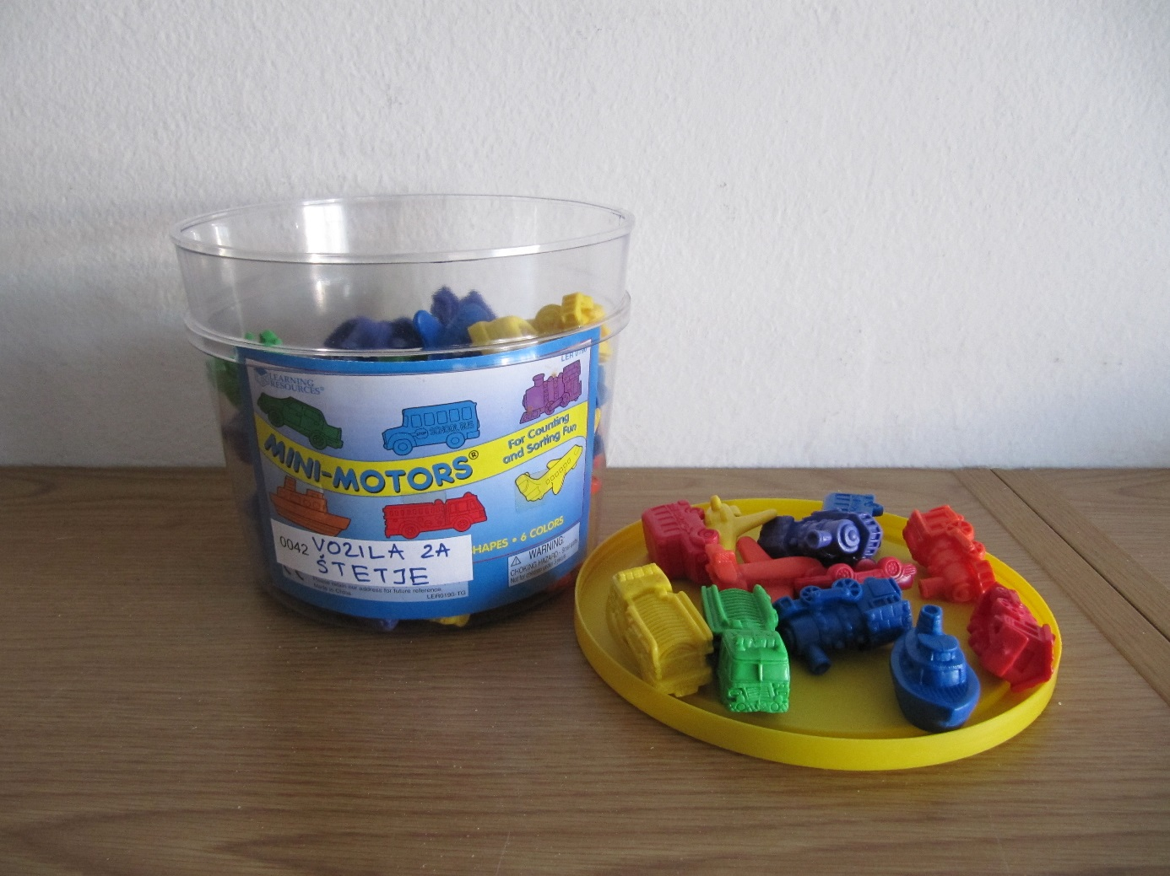

KATEGORIJA: Didaktični material za matematiko
PRIPOROČENA STAROSTNA SKUPINA: od 2. leta dalje

OPIS
Škatla z množico majhnih plastičnih vozil je večnamenski pripomoček za otroke. Najmlajši slepi lahko s tipom spoznavajo in prepoznavajo obliko različnih vrst vozil. Kasneje pa je didaktični pripomoček primeren za pomoč pri računanju.

0059 Geometrijski pribor

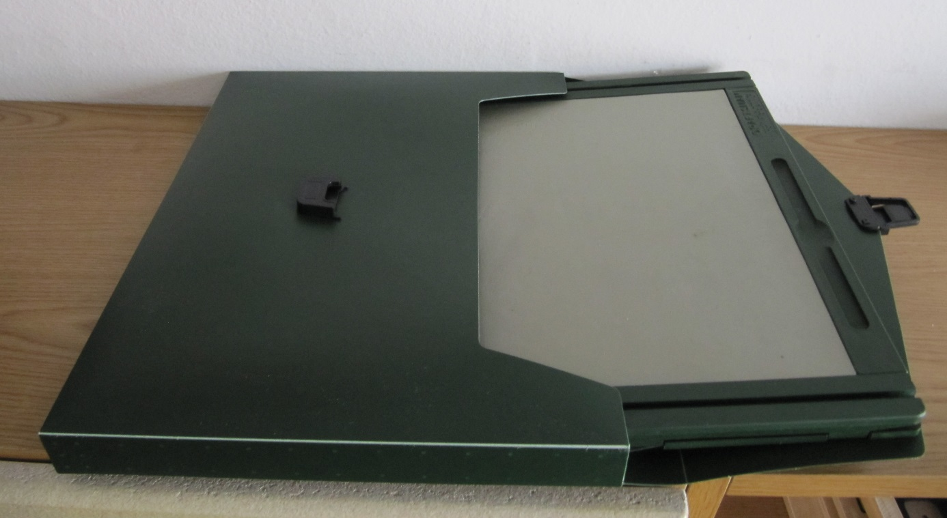

KATEGORIJA: Didaktični material za matematiko
PRIPOROČENA STAROSTNA SKUPINA: od 7. leta dalje

OPIS
Gre za specifičen didaktičen pripomoček, ki slepim in slabovidnim omogoča geometrijsko risanje. Na foliji, ki se pričvrsti na gumijasto podlago, nazobčeno pisalo pušča izbočeno sled, ki ji slep lahko sledi s prsti. Priložen je tudi osnovni geometrijski pribor opremjen s tipnimi oznakami.

0066 Ulomki

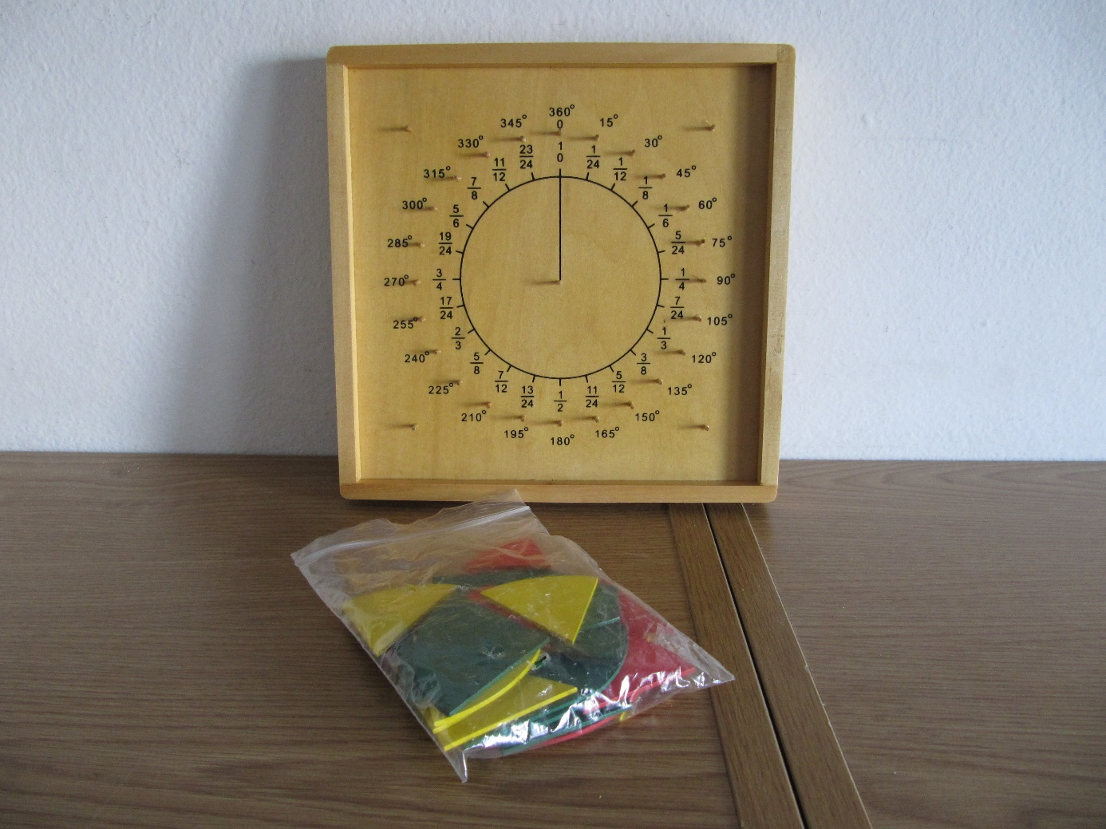

KATEGORIJA: Didaktični material za matematiko
PRIPOROČENA STAROSTNA SKUPINA: od 10. leta dalje

OPIS
Pripomoček se uporablja pri spoznavanju ulomkov in stopinj ter povezave med njima. Na tabli so označene stopinje in ulomki. Priložene so ploščice različnih oblik iz katerih se zapolni poljuben prostor kroga.

0068 Zvočna abeceda

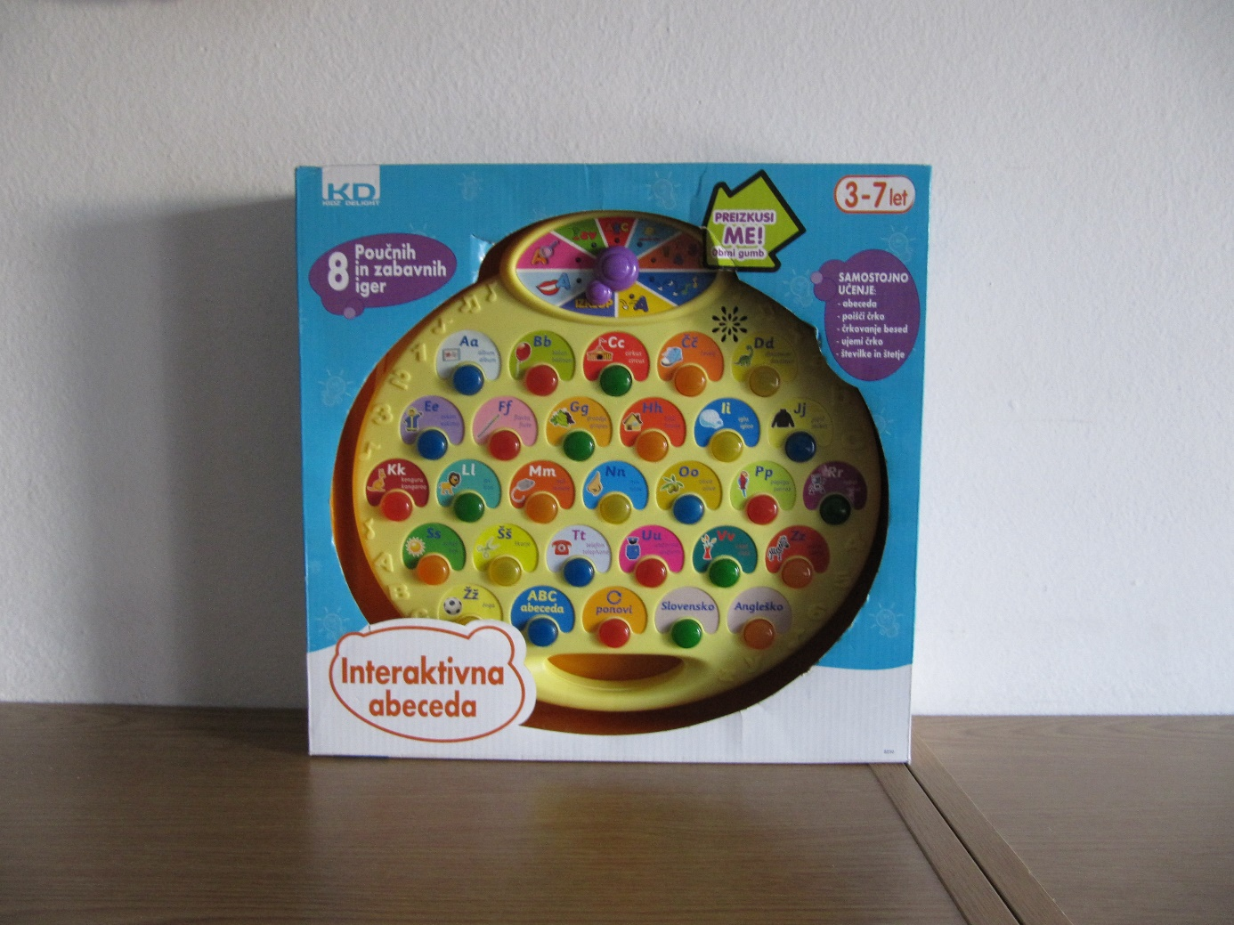

KATEGORIJA: Didaktični material za učenje abecede
PRIPOROČENA STAROSTNA SKUPINA: 3 – 7 let

OPIS
Interaktivna abeceda je pripomoček za učenje abecede, črkovanja besed in š štetja. Ponuja 8 različnih vrst iger. Izbirate lahko na primer med igrami: črkovanje, kjer ob pritisku tipke zaslišite črko in besedo, ki se začne na pritisnjeno črko, poišči črko, kjer interaktivna abeceda sprašuje po črki, v pomoč so ilustracije na tipkah, prva črka besede, kjer se mora poiskati prva črka besede, ki jo pove interaktivna abeceda in podobnimi igrami.

0070 Interaktivni kalkulator

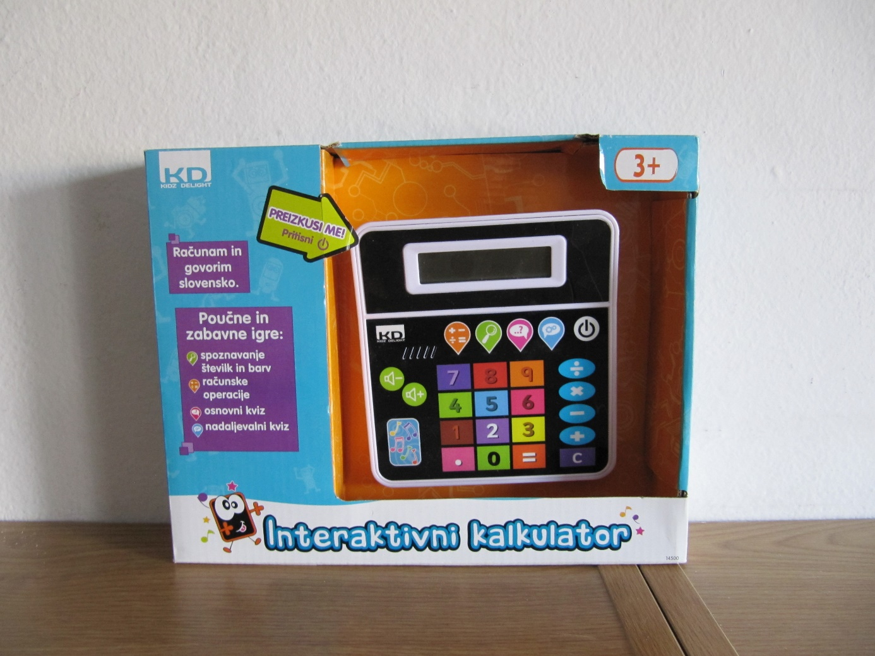

KATEGORIJA: Didaktični material za matematiko
PRIPOROČENA STAROSTNA SKUPINA: od 3. leta dalje

OPIS
Interaktivni kalkulator je pripomoček za začetno učenje števil in računanja. Na voljo je več različnih načinov igranja – Kalkulatorski način, kjer izdelek deluje kot pravi kalkulator, raziskovalni način, kjer otrok spoznava številke in barve na tipkovnici, kviz z osnovnimi nalogami, kjer kalkulator zastavi vprašanje kje se nahaja določena številka ali barva in zahtevnejši kviz z osnovnimi računskimi operacijami ali računskimi operacijami z dvomestnimi števili.

0071 Množenje

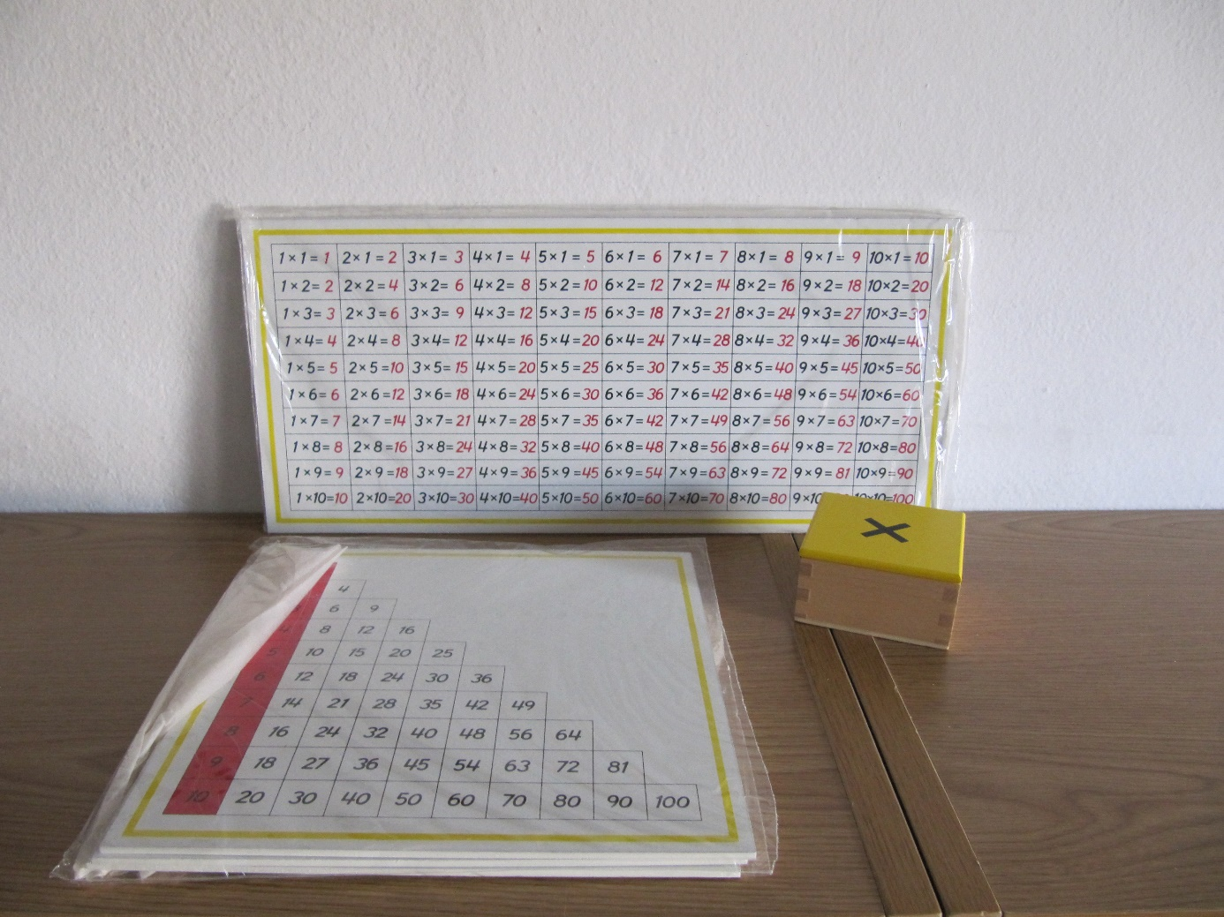

KATEGORIJA: Didaktični material za matematiko
PRIPOROČENA STAROSTNA SKUPINA: od 7. leta dalje

OPIS
Pripomoček sestavljajo plošča s celotno poštevanko, plošča s poštevanko, kjer manjkajo rezultati in ploščice s števili. S tem otrok vadi poštevanko na zanimivejši način.

0077 Škatla za množenje

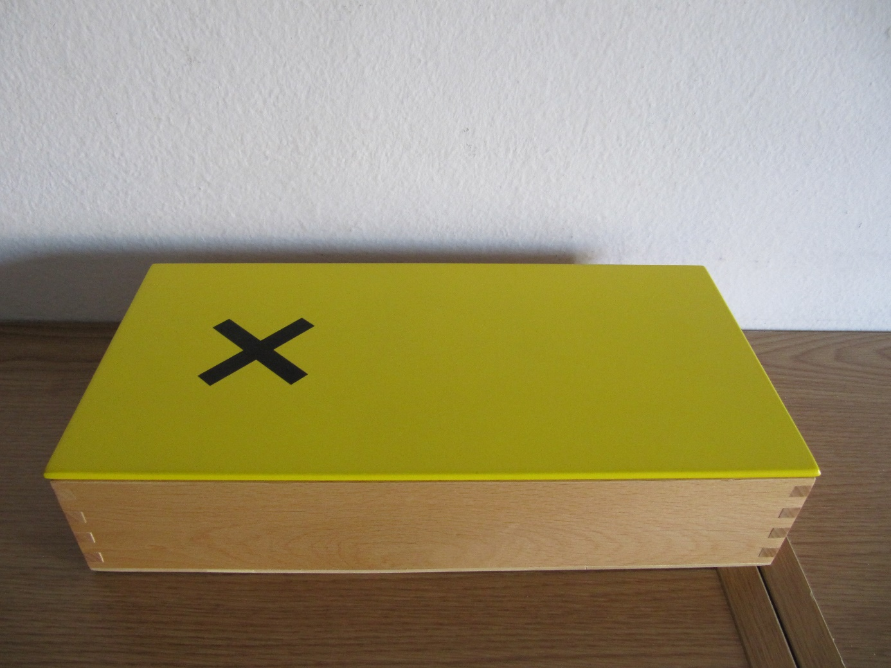

KATEGORIJA: Didaktični material za matematiko
PRIPOROČENA STAROSTNA SKUPINA: od 7. leta dalje

OPIS
Pripomoček za pomoč pri vajah računov z množenjem sestavljajo škatla ter ploščice dveh vrst. Na večjih so napisani računi z množenjem, na manjših pa ena številka, ki služi kot rezultat. S tem pripomočkom lahko otroka motivirate za računanje na volj zanimiv način.

0092 Lesene tablice števil

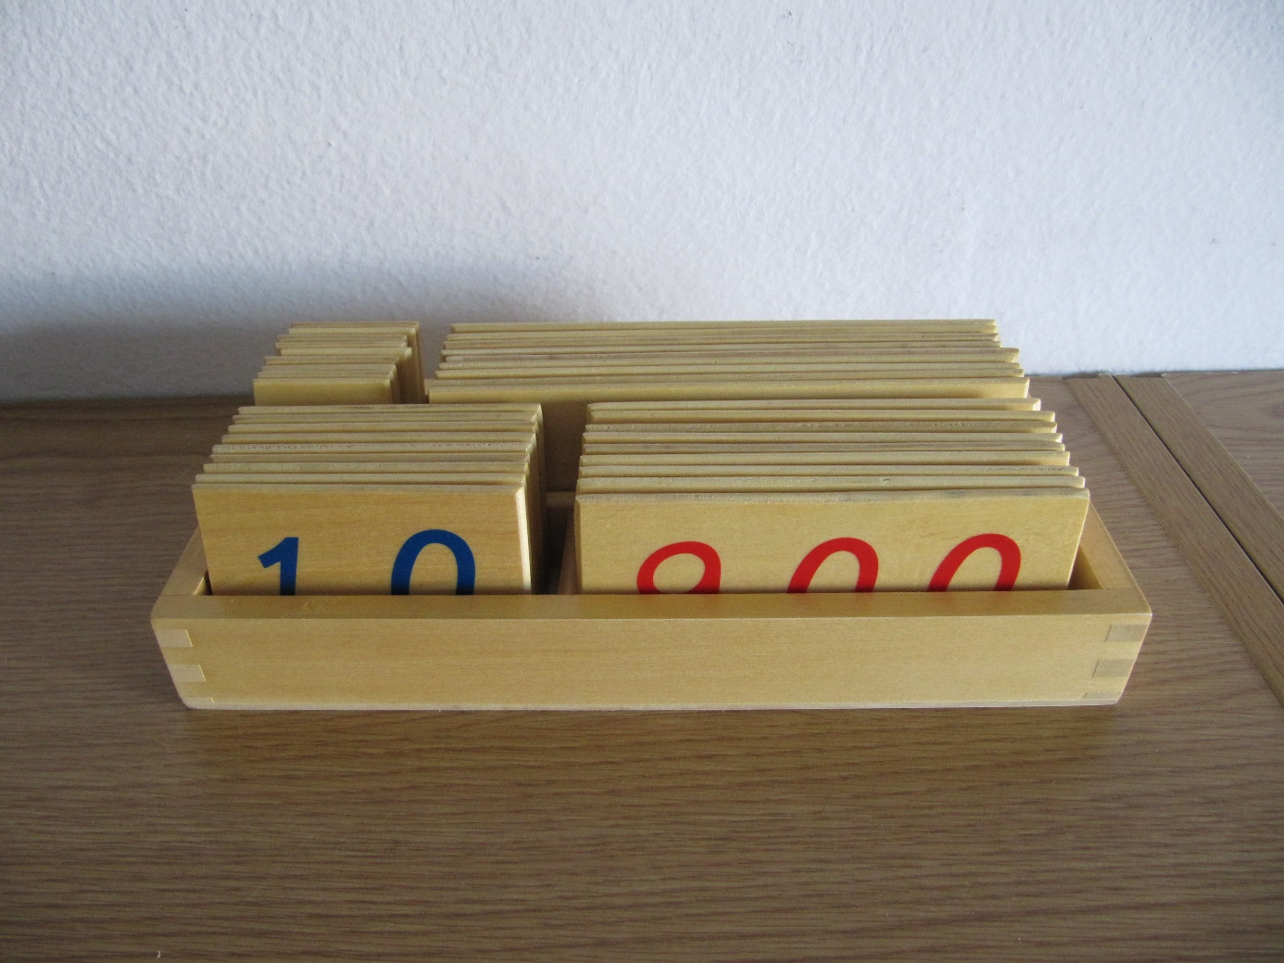

KATEGORIJA: Didaktični material za matematiko
PRIPOROČENA STAROSTNA SKUPINA: od 3. leta dalje

OPIS
Tablice s števili služijo kot pripomoček za učenje števil. Razdeljene so v 4 skupine – enice, desetice, stotice in tisočice. Števila na tablicah so čitljiva in dobro vidna, tudi za slabovidne.

0094 Igra za računanje

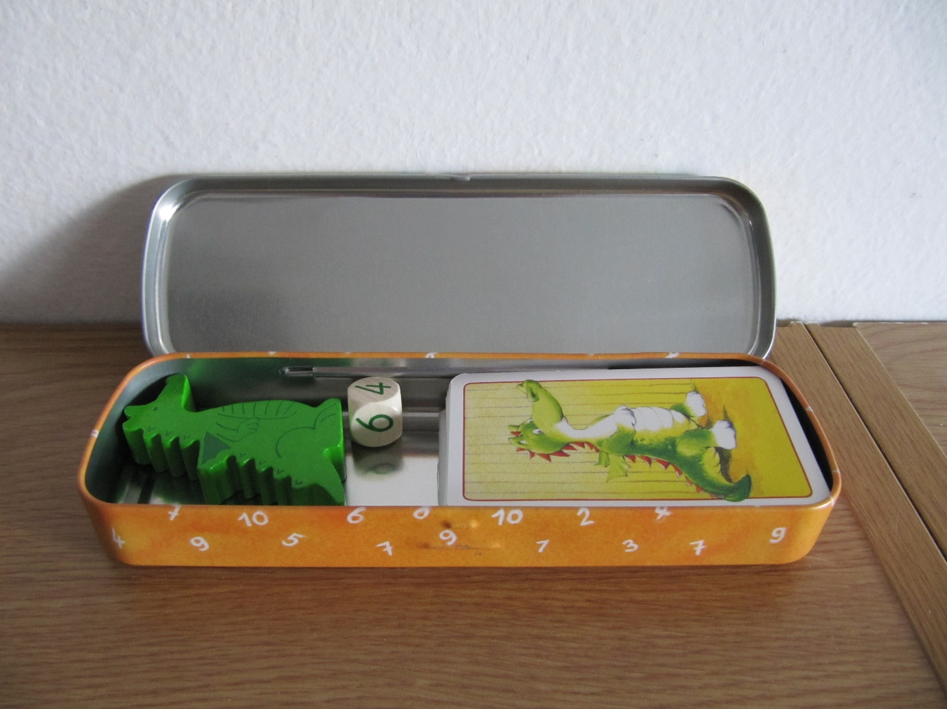

KATEGORIJA: Didaktični material za matematiko
PRIPOROČENA STAROSTNA SKUPINA: od 5. leta dalje

OPIS
Je zbirka iger v povezavi s števili in enostavnim računanjem. Preko njih se lahko otroci naučijo števil in štetja do 10, s poimenovanjem, naštevanjem ali risanjem.
Poleg tega imajo možnost utrditi svoje znanje z različnimi idejami za igre. Med drugim lahko otroci izberejo igre kot so: dvoboj števil, računanje, štetje s kocko ali zmajska dirka.

0107 Teen and ten boards

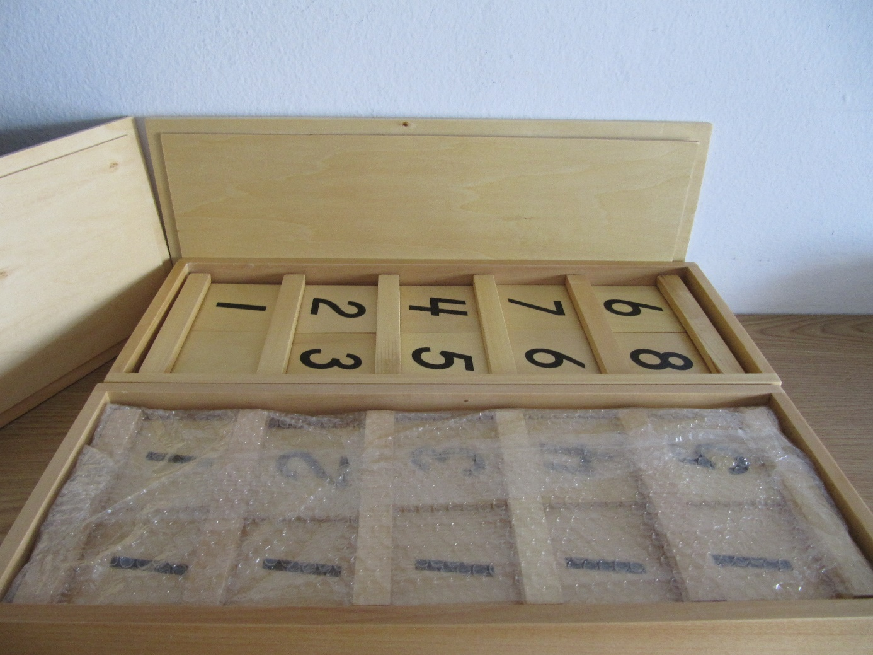

KATEGORIJA: Didaktični material za matematiko
PRIPOROČENA STAROSTNA SKUPINA: od 4. leta dalje

OPIS
Pripomoček je sestavljen iz lesenih podstavkov z utori in s števil. Priložene so ploščice s števili, ki so namenjene za zlaganje v lesene podstavke. S premikanjem po utoru se sestavljajo števila, ki se kombinirajo iz števk na podstavku in števke na ploščici. Pripomoček je namenjen učenju in razlikovanju števil.

0108 Škatla odštevanje

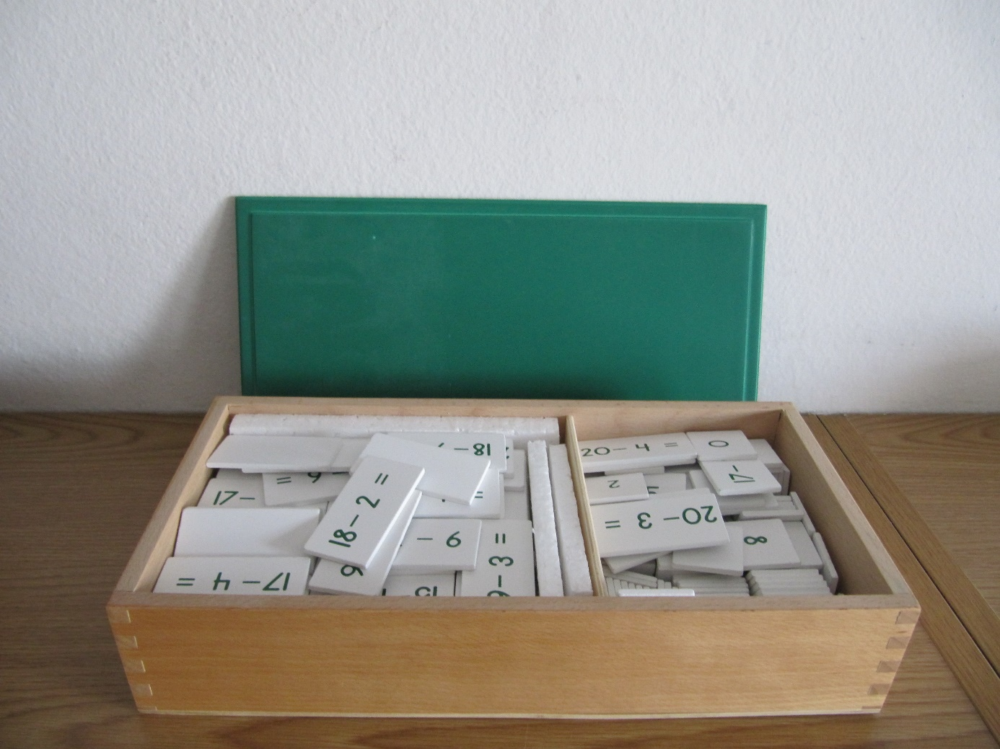

KATEGORIJA: Didaktični material za matematiko
PRIPOROČENA STAROSTNA SKUPINA: od 6. leta dalje

OPIS
Škatla za odštevanje je pripomoček s katerim lahko otroka motivirate za vaje računanja skozi igro. Na eni od dveh vrsti ploščic so napisani posamezni računi, na drugih pa številke, ki služijo kot rezultat računa.

0111 Male lesene palčke za štetje

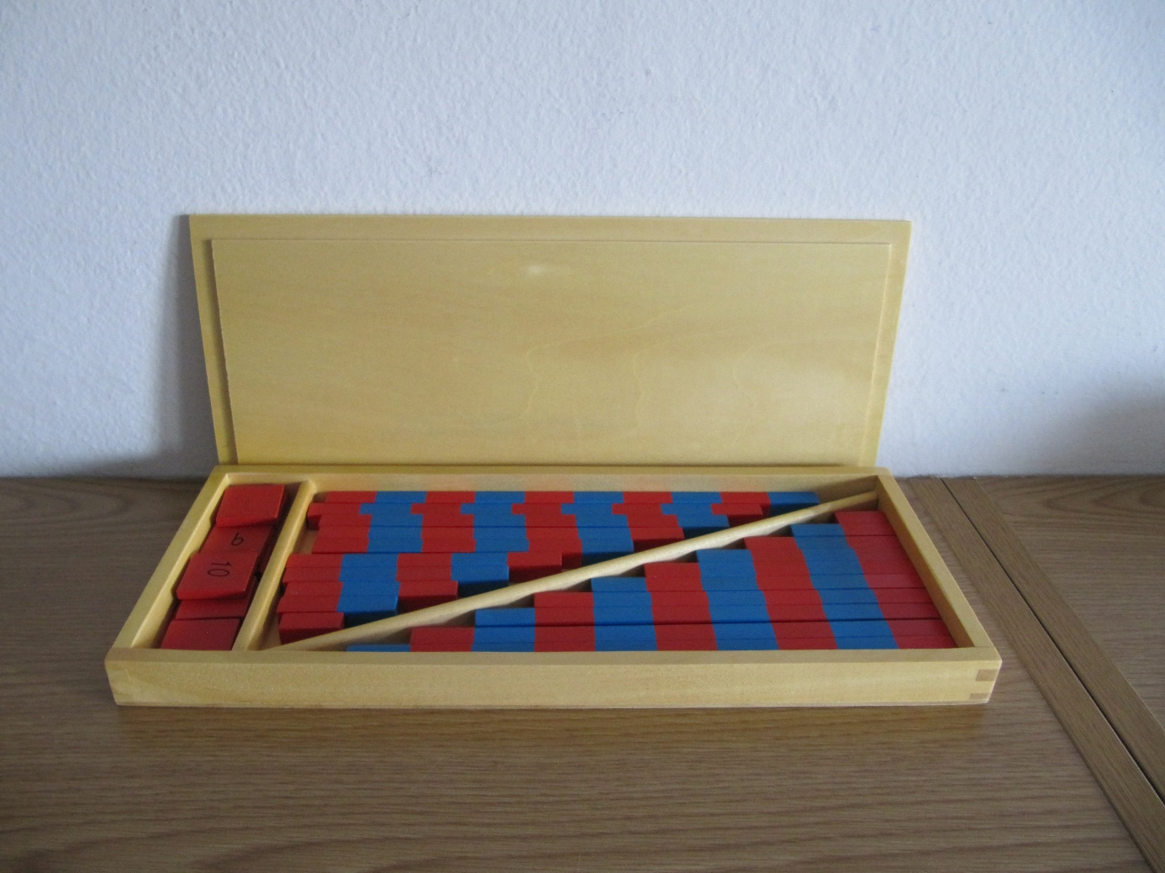

KATEGORIJA: Didaktični material za matematiko
PRIPOROČENA STAROSTNA SKUPINA: od 4. leta dalje

OPIS
Palčke različnih dolžin so pripomoček za pomoč pri učenju štetja in računanja. Vsaka je opremljena z različnim številom izmenjajočih se rdečih in belih kvadratkov. Toliko kvadratkov kot ima palčka takšno število predstavlja.

0119 Odštevanje

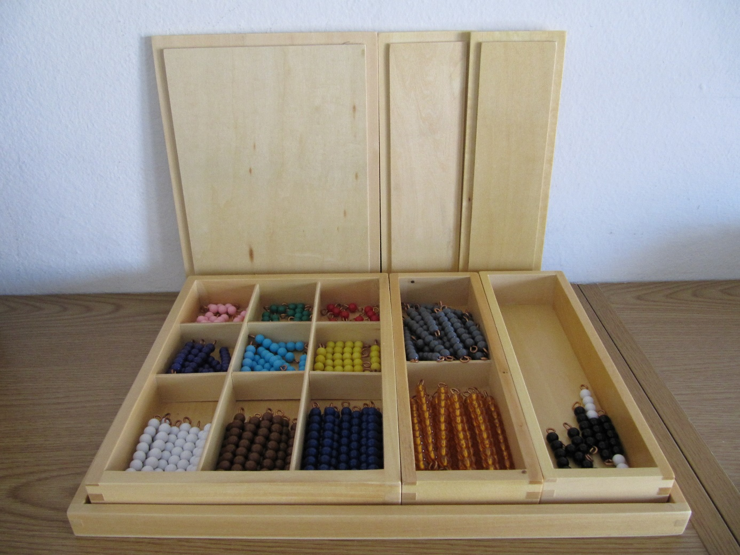

KATEGORIJA: Didaktični material za matematiko
PRIPOROČENA STAROSTNA SKUPINA: od 6. leta dalje

OPIS
Pripomoček je namenjen učenju računanja. Oblikovan je tako, da je dostopen tudi za slepe otroke. Konstrukcije v obliki palčk so sestavljene iz različnega števila kroglic, ki jih je s tipom mogoče prešteti. Toliko kroglic kot ima posamezna palčka, takšno število predstavlja. Nahajajo se v škatli s večimi predali, ki omogočajo ločevanje palčk po številu.

0124 Računanje

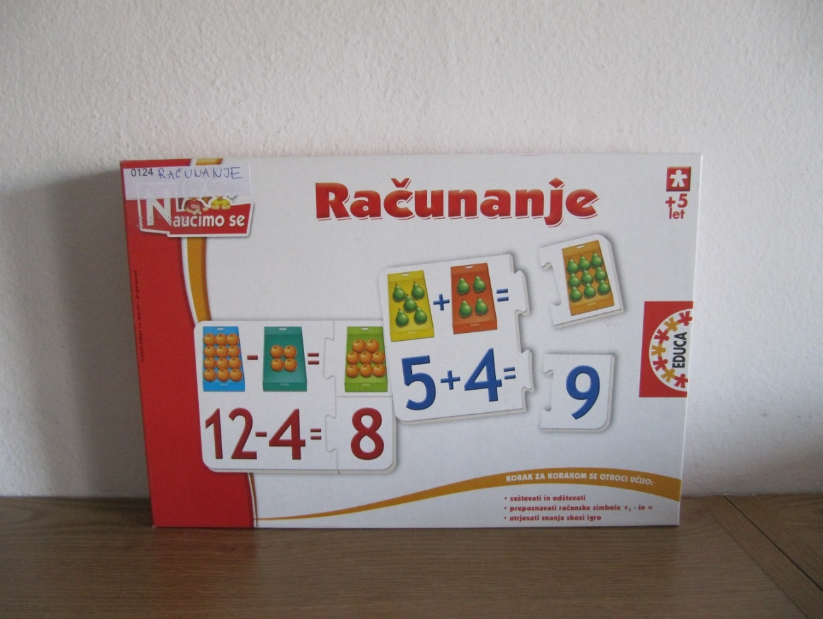

KATEGORIJA: didaktični material za matematiko
PRIPOROČENA STAROSTNA SKUPINA: od 5. leta dalje

OPIS
Pripomoček v obliki sestavljanke je namenjen učenju seštevanja in odštevanja do 10 skozi igro. Otrok se uči računanja z sestavljanjem. Dele sestavljanke mora zložiti tako, da se zgornje število reliefnih pik ujema z spodaj navedeno brajevo številko. Hkrati pa morajo vodoravno vse tri sestavljanke tvoriti pravilen račun z seštevanjem ali odštevanjem. Igra se lahko prilagodi glede na to, ali otrok pozna brajevo pisavo ali ne. Zato je primerna že a predšolske otroke.

0128 Sudoku

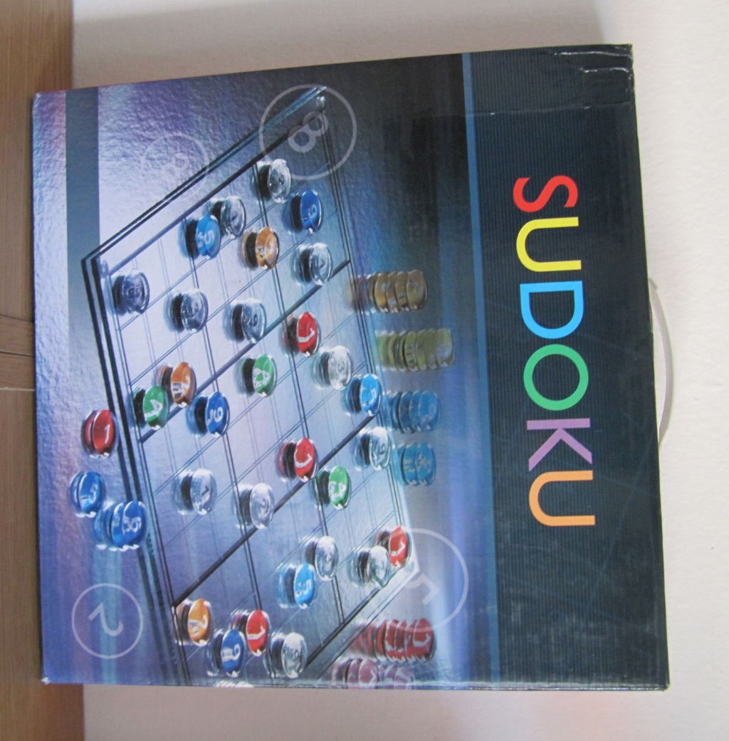

KATEGORIJA: Didaktični material za matematiko
PRIPOROČENA STAROSTNA SKUPINA: od 7. leta dalje

OPIS
Sudoku iz stekla je logična uganka, katere cilj je zapolniti kvadratno mrežo s števili od 1 do 9 pri čemer se vsako število lahko pojavi samo enkrat v vsakem stolpcu, vrstici in v vsakem manjšem kvadratu znotraj te mreže.
V mreži otroku že v naprej pripravimo nekaj števil. Igra vsebuje dvojne ploščice s števili, barvne, ki se uporabljajo kot podana števila in brezbarvne za razvrščanje manjkajočih števil. Zahtevnost uganke je obratno sorazmerna s številom že podanih števil na poljih, pri lažjih je podanih prek 30, pri težji pa med 20 in 30 števil.

0130 Deljenje

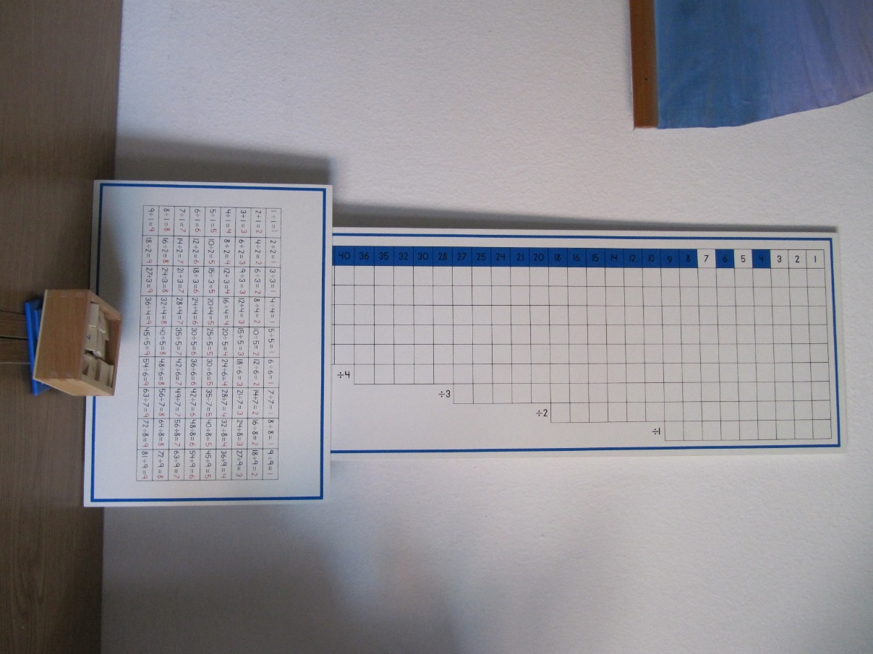

KATEGORIJA: Didaktični material za matematiko
PRIPOROČENA STAROSTNA SKUPINA: od 7. leta dalje

OPIS
To je učni pripomoček za učenje deljenja. Na tablah so računi, v katerih manjka deljenec, delitel ali količnik. učenec mora vstaviti manjkajoča števila tako, da je rezultat pravilen.

0131 Igra naučimo se šteti
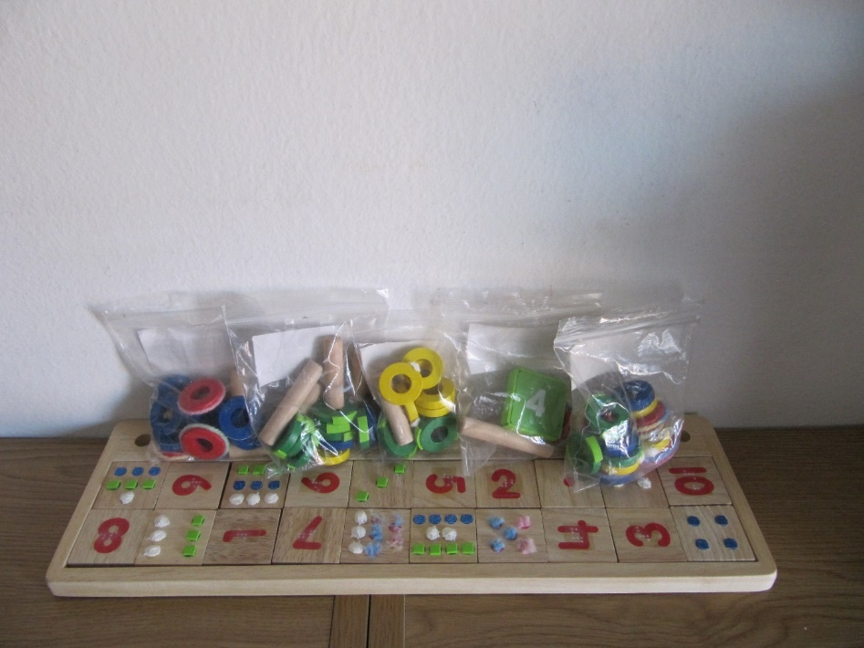

KATEGORIJA: Didaktični material za matematiko
PRIPOROČENA STAROSTNA SKUPINA: od 3. leta dalje

OPIS
Didaktična igra je primerna za prve korake v svet številk. Različni sestavni deli pomagajo pri učenju štetja skozi igro. Za otroka lahko pripravite različne naloge - natikanja določenega števila enakih krogcov na palčke, iskanje parov ploščic z enakim številom reliefnih pik ter brajevo številko in podobno.

0141 Pribor za pozitivno risanje

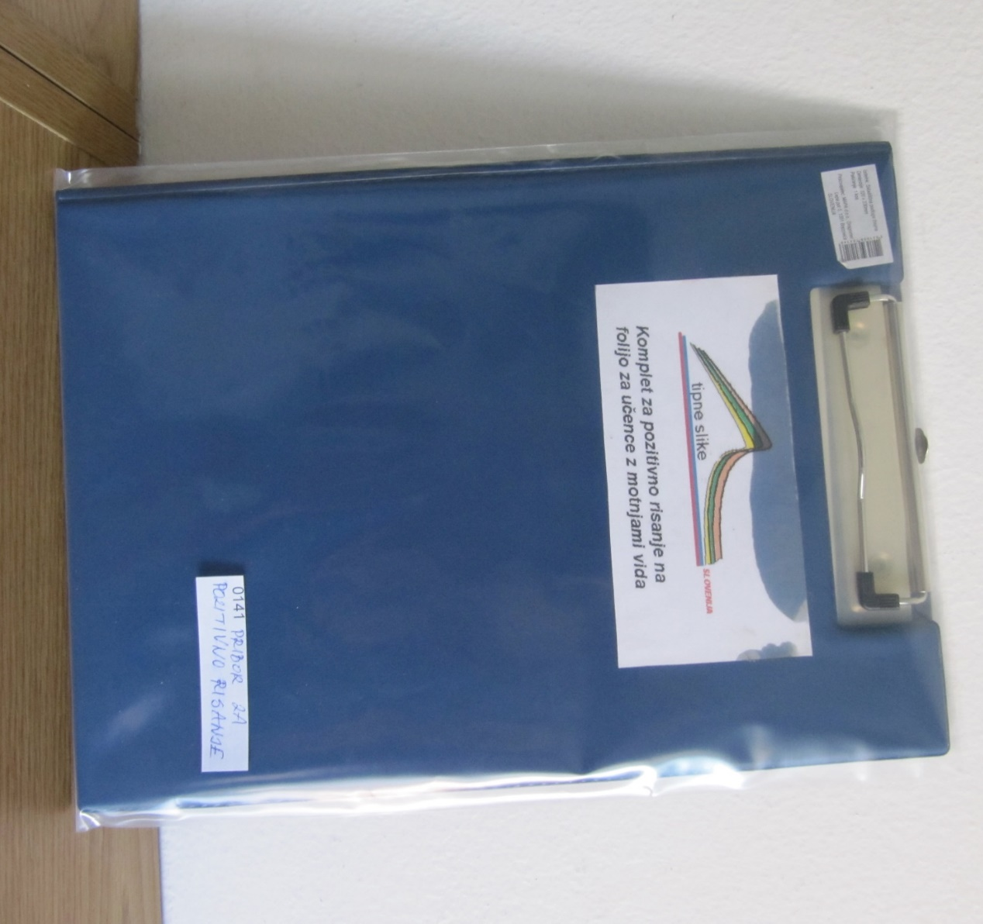

KATEGORIJA: Didaktični material za matematiko
PRIPOROČENA STAROSTNA SKUPINA: od 7. leta dalje

OPIS
Gre za pripomoček za slepega učenca, ki služi kot osebna tabla. Na folijo se lahko riše prosto ali s pomočjo podložene rizbe.
Pod pisalom, ki ga vlečemo po foliji nastane sled, ki se vzboči in je tipna.
Večji je pritisk pisala na podlago, bolj intenzivna je tipna linija in obratno. Slep otrok lahko tako spoznava pomen določenih pojmov.

0147 Karte za množenje

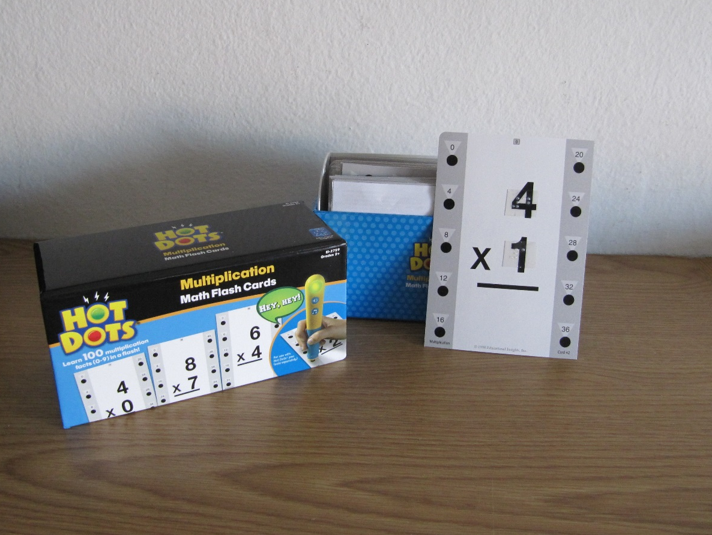

KATEGORIJA: Didaktični material za matematiko
PRIPOROČENA STAROSTNA SKUPINA: od 6. leta dalje

OPIS
Sta dve karti v eni, ki se uporabljajo za matematične vaje. Na vsaki karti je naveden račun z množenjem ter pike z možnimi odgovori. Na zadnji strani karte je naveden pravilen odgovor. Uporabljajo se lahko skupaj z interaktivnim peresom.

0148 Karte za seštevanje

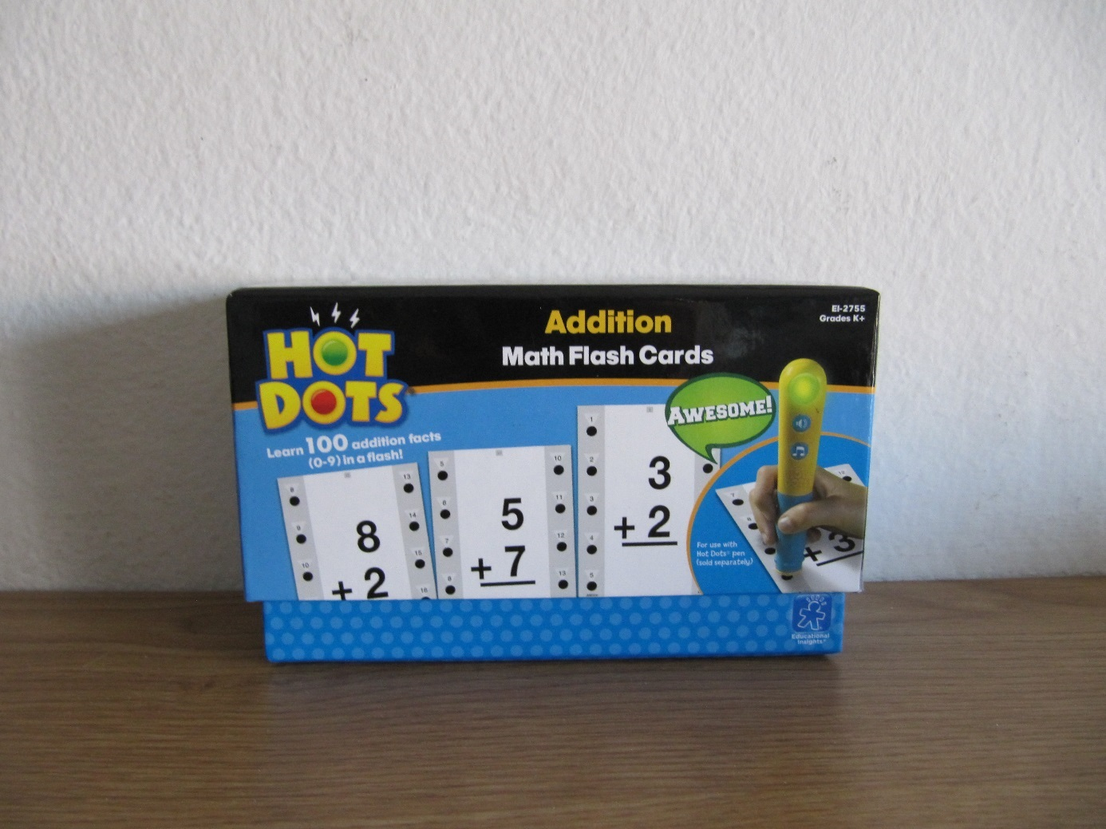

KATEGORIJA: Didaktični material za matematiko
PRIPOROČENA STAROSTNA SKUPINA: od 5. leta dalje

OPIS
Sta dve karti v eni, ki se uporabljajo za matematične vaje. Na vsaki karti je naveden račun z seštevanjem ter pike z možnimi odgovori. Na zadnji strani karte je naveden pravilen odgovor. Uporabljajo se lahko skupaj z interaktivnim peresom.

0150 Pitagorova tabla

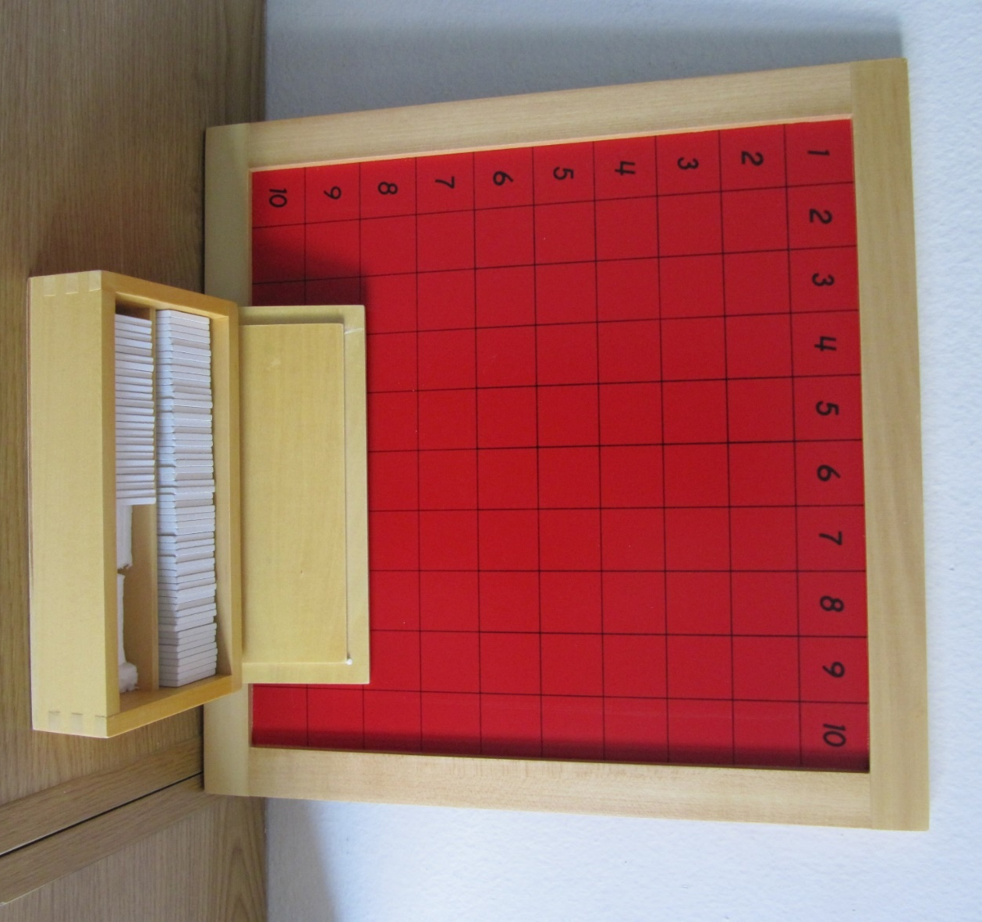

KATEGORIJA: Didaktični material za matematiko
PRIPOROČENA STAROSTNA SKUPINA: od 7. leta dalje

OPIS
Na tabli za vajo poštevanke so navedene številke od 1 do 10 vodoravno in navpično. Priložene so ploščice s številkami, ki služijo kot rezultat, ki ga položite na ustrezno mesto na tabli.

0151 Tabla 100

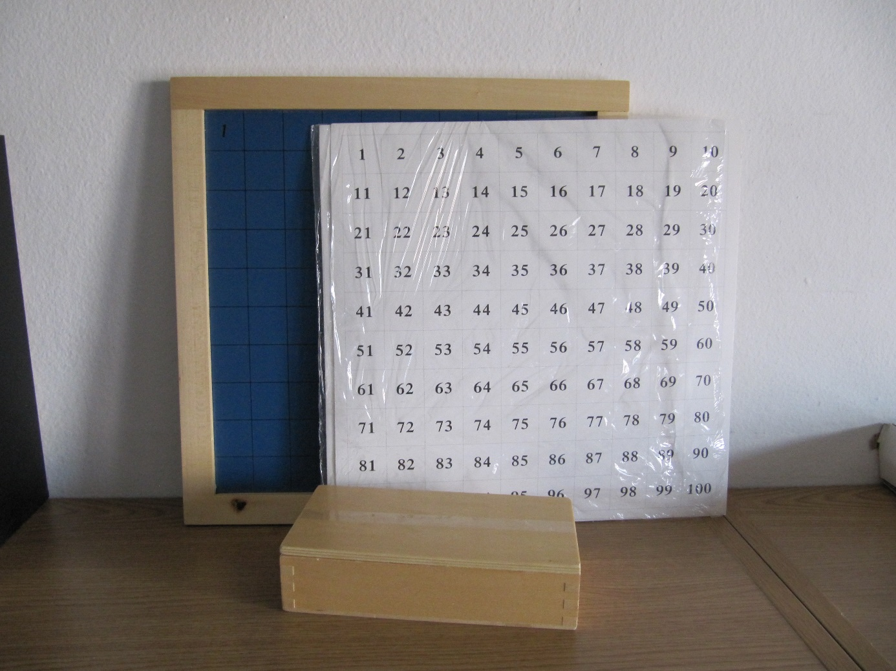

KATEGORIJA: Didaktični material za matematiko
PRIPOROČENA STAROSTNA SKUPINA: od 6. leta dalje

OPIS
Je pripomoček za učenje števil, štetja do 100 in poštevanke,. Priloženi so Lesena prazna tabla, dve kartonasti plošči s števili do 100 in poštevanko do 100.

